СОГЛАСОВАНО  Председатель Совета школы:  Протокол №___  «___»__________201_ г |  | УТВЕРЖДЕНО  приказом директора  МКОУ «Шунгенская средняя общеобразовательная школа» №____ от __________________201_ г.
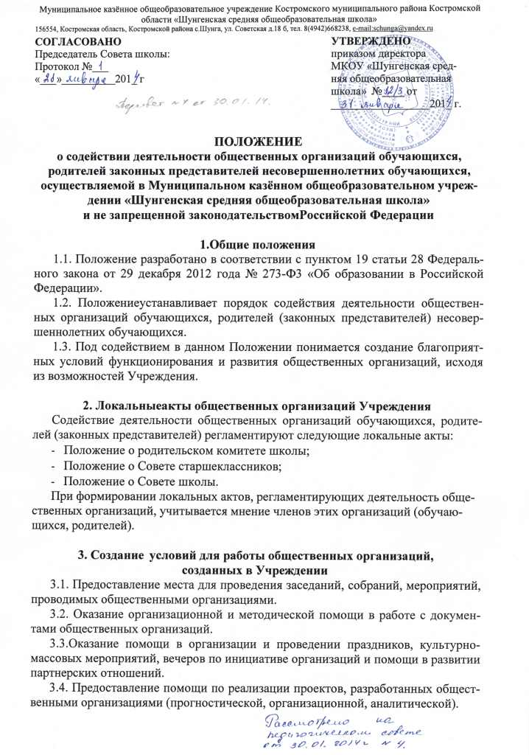

ПОЛОЖЕНИЕ
о содействии деятельности общественных организаций обучающихся,
родителей законных представителей несовершеннолетних обучающихся, осуществляемой в Муниципальном казённом общеобразовательном учреждении «Шунгенская средняя общеобразовательная школа»
и не запрещенной законодательствомРоссийской Федерации

1.Общие положения
1.1. Положение разработано в соответствии с пунктом 19 статьи 28 Федерального закона от 29 декабря 2012 года № 273-Ф3 «Об образовании в Российской Федерации».
1.2. Положениеустанавливает порядок содействия деятельности общественных организаций обучающихся, родителей (законных представителей) несовершеннолетних обучающихся.
1.3. Под содействием в данном Положении понимается создание благоприятных условий функционирования и развития общественных организаций, исходя из возможностей Учреждения.

2. Локальныеакты общественных организаций Учреждения
Содействие деятельности общественных организаций обучающихся, родителей (законных представителей) регламентируют следующие локальные акты:
- Положение о родительском комитете школы;
- Положение о Совете старшеклассников;
- Положение о Совете школы.
При формировании локальных актов, регламентирующих деятельность общественных организаций, учитывается мнение членов этих организаций (обучающихся, родителей).

3. Создание условий для работы общественных организаций,

созданных в Учреждении
3.1. Предоставление места для проведения заседаний, собраний, мероприятий, проводимых общественными организациями.
3.2. Оказание организационной и методической помощи в работе с документами общественных организаций.
3.3.Оказание помощи в организации и проведении праздников, культурномассовых мероприятий, вечеров по инициативе организаций и помощи в развитии партнерских отношений.
3.4. Предоставление помощи по реализации проектов, разработанных

